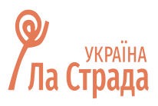
Громадська організація "Ла Страда-Україна"

Національна дитяча гаряча лінія

0 800 500 225(безкоштовно зі стаціонарних та мобільних телефонів)

Короткий номер 116 111(безкоштовно з мобільних телефонів)

12 березня - 30 квітня 2020 р. отримано: 11 507 звернень

Статистика звернень за місяцями 2020 р.

Види консультацій

Напрями консультацій
Інформаційно-просвітницькі консультації | 85,4 %
Психологічні консультації | 11,2 %
Правові консультації | 3,4 %

Ґендерний розподіл звернень

Віковий розподіл звернень

Джерела інформації про Національну дитячу гарячу лінію

Розподіл звернень за регіонами

